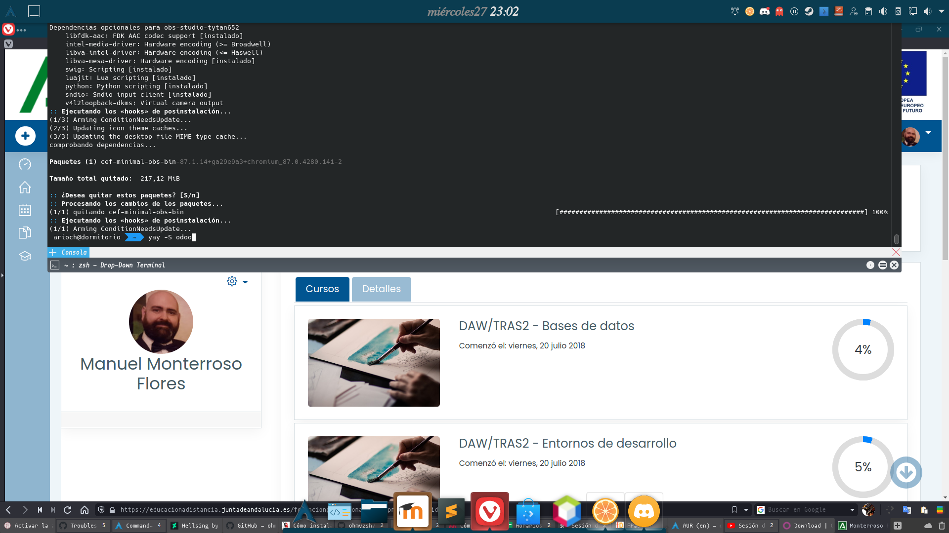
Aqui podemos observar desde la distribución Arch Linux que a través de AUR con un solo comando se empezaría a realizar la instalación de odoo.
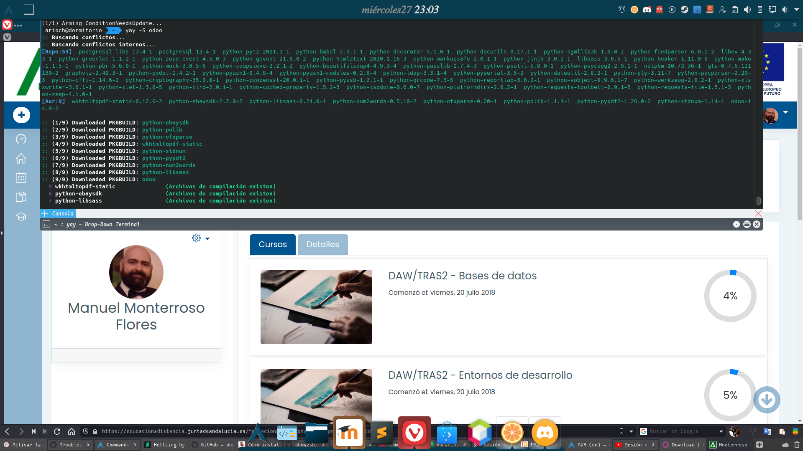
Aquí observamos que además de la instalarse odoo se instalará postgresql 13.4 y de odoo la 14.0-2.
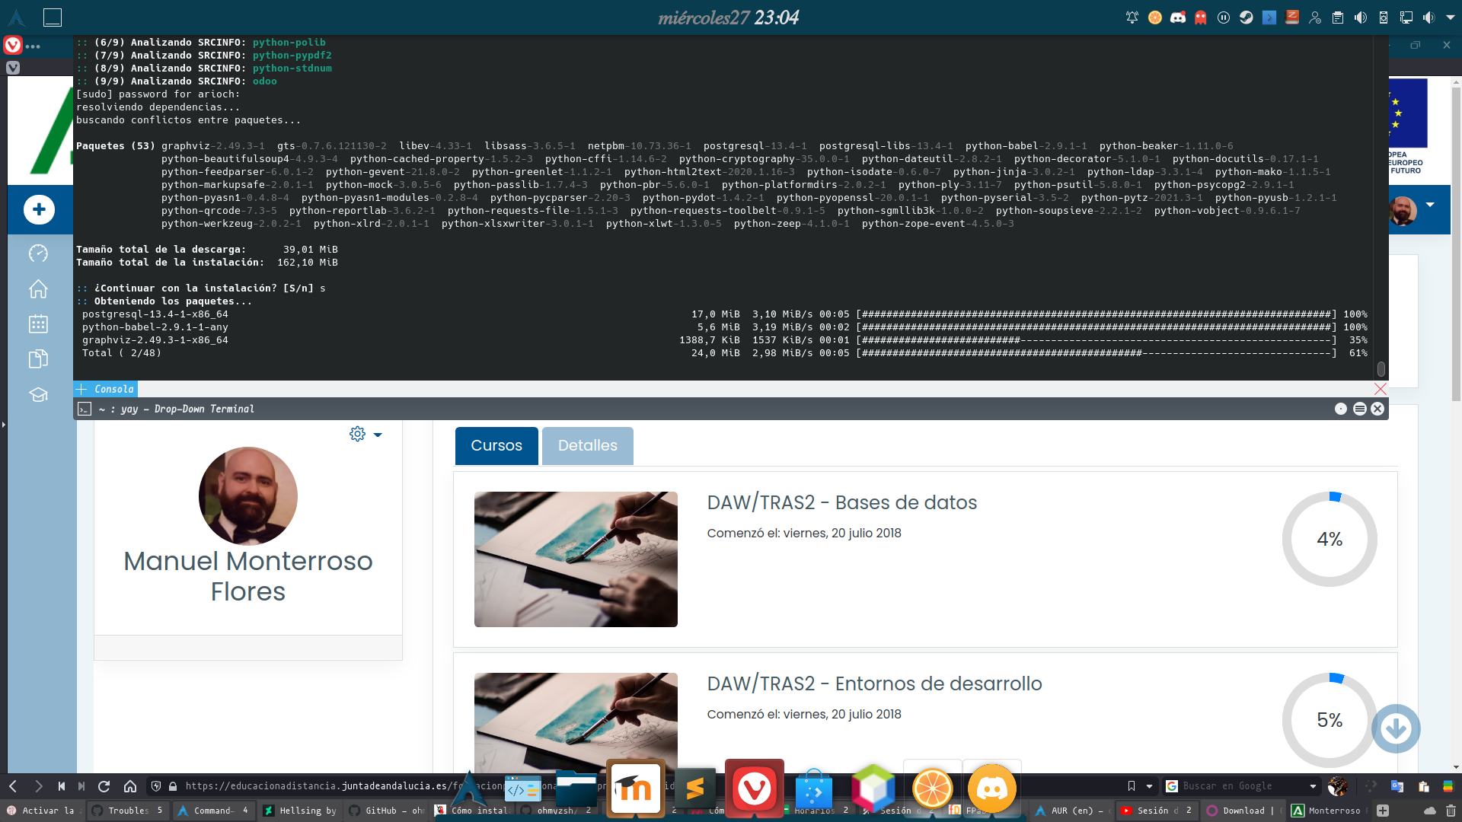
Aquí podemos ver como se esta realizando la descarga de los paquetes para luego su compilación.
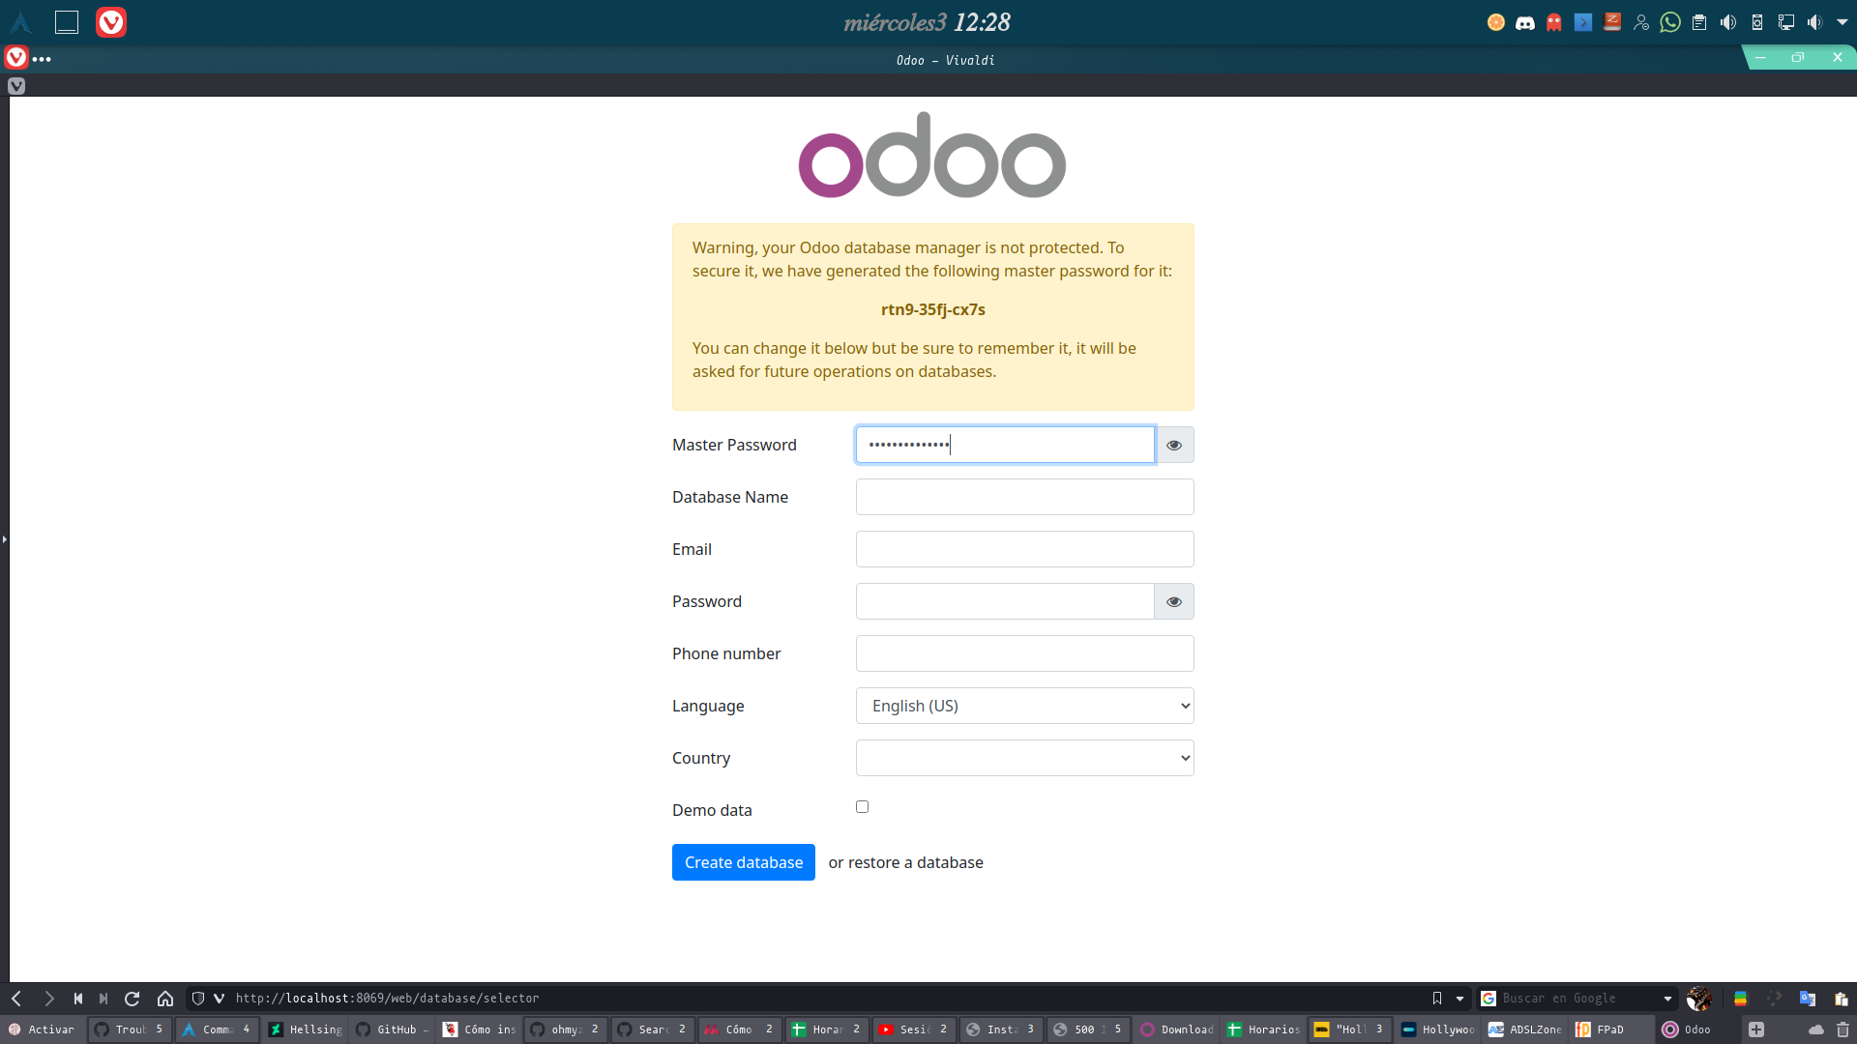
Ya instalado odoo e iniciado el servicio de postgresql, accediendo a la dirección local por el puerto 8069, vemos esta página de inicio de odoo.
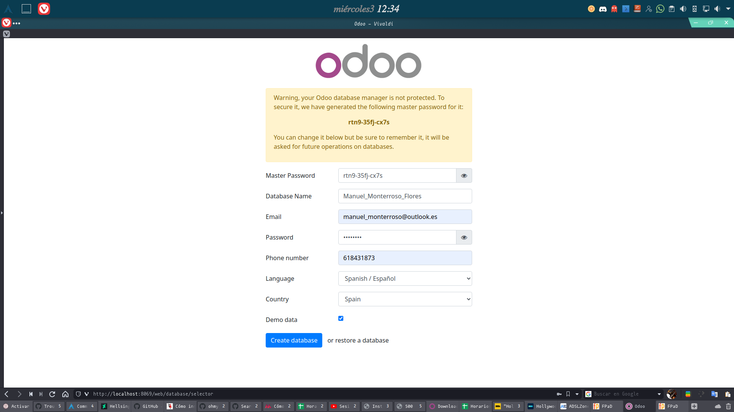
Aquí ya tenemos la página de inicio odoo rellena y pidiendo que se instale los datos de demostración.
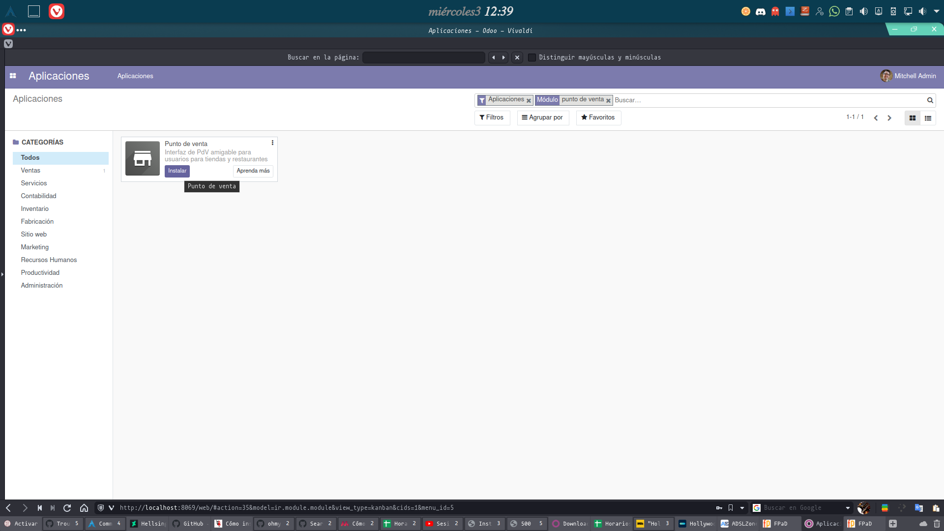
Para la instalación del complemento de TPV, estando en aplicaciones, puse en el buscador que se encuentra en la parte de arriba en el centro, las palabras “punto de venta” y salio el complemento y para instalarlo solo tuve que pulsar en el botón “Instalar”.
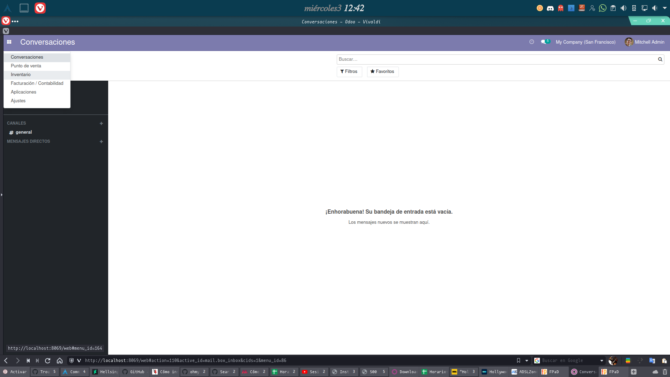
Aquí accediendo al inventario.
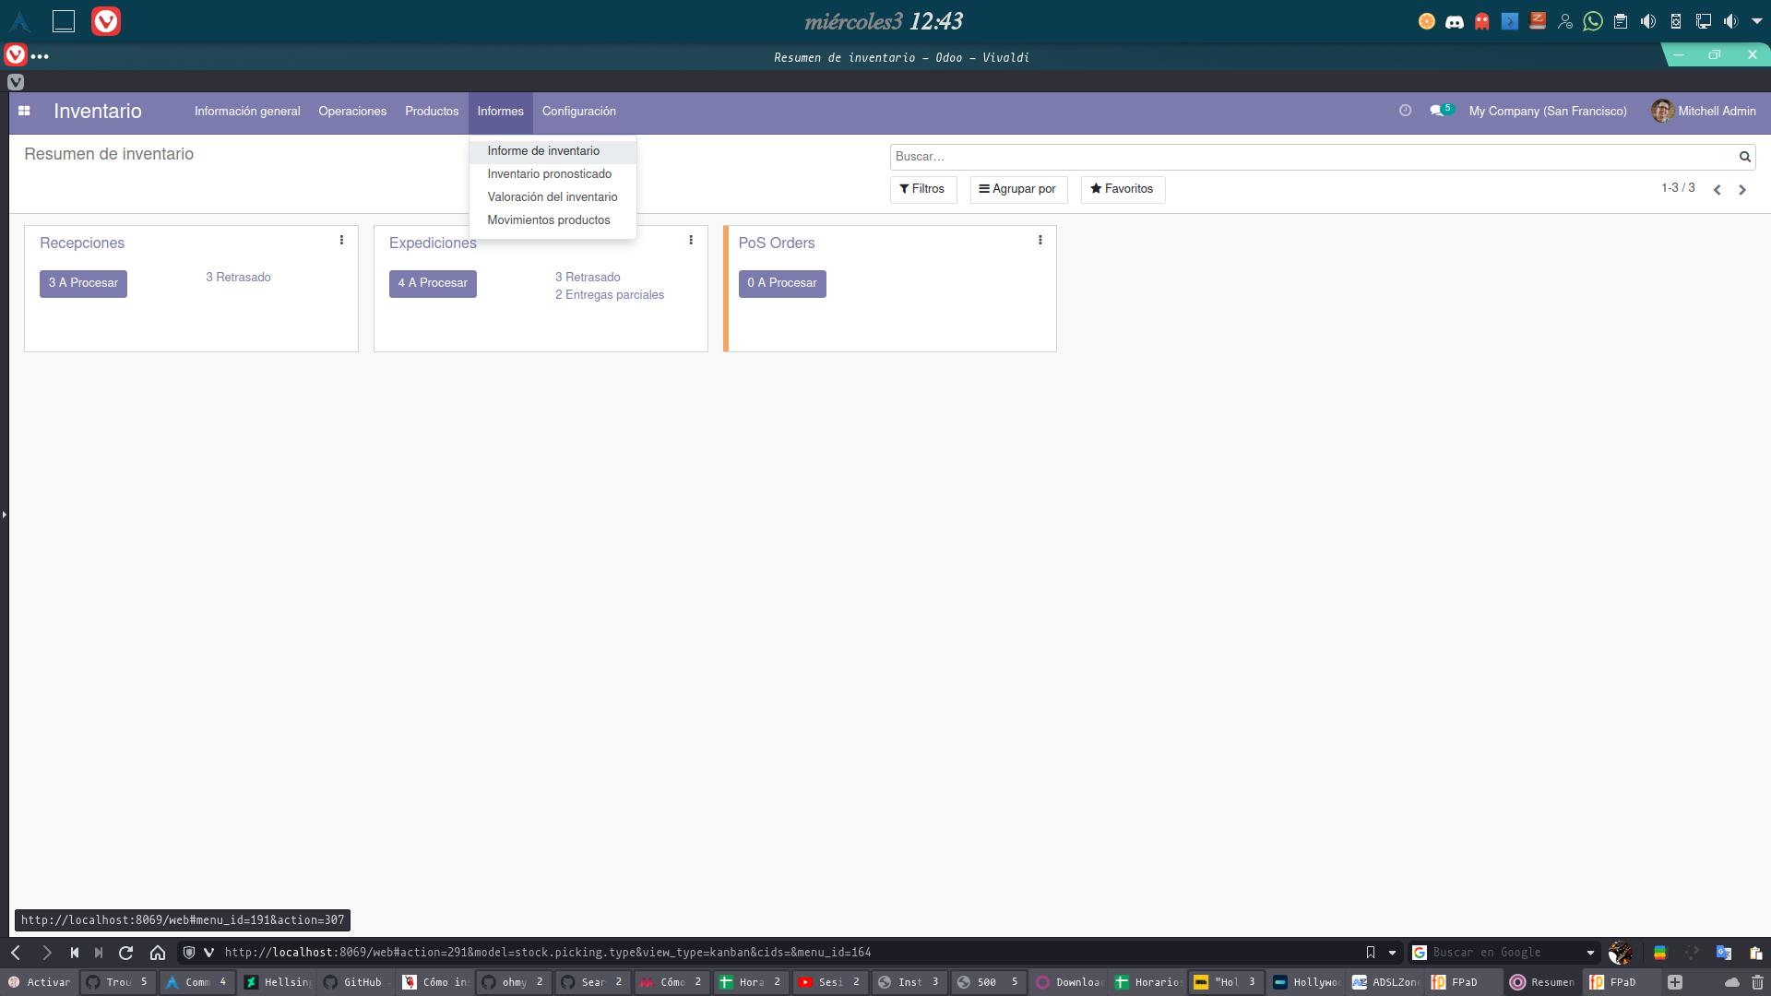
Aquí accediendo al informe del inventario.
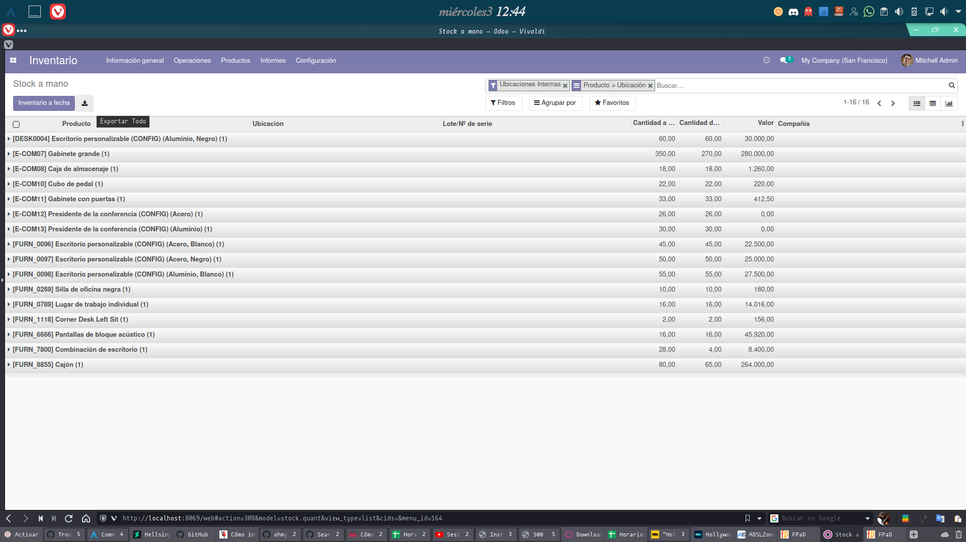
Aquí exportando el inventario a una hoja de excel, que se realizaría al pulsar sobre el botón de descarga que se encuentra al lado del botón “Inventario a fecha”.
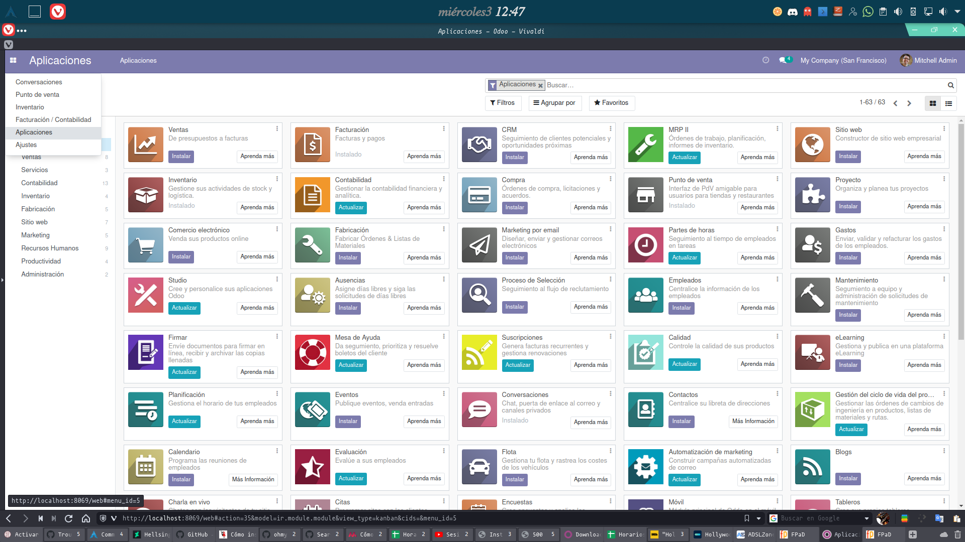
Aquí volviendo al menú de aplicaciones para la instalación del segundo paquete que se pide.
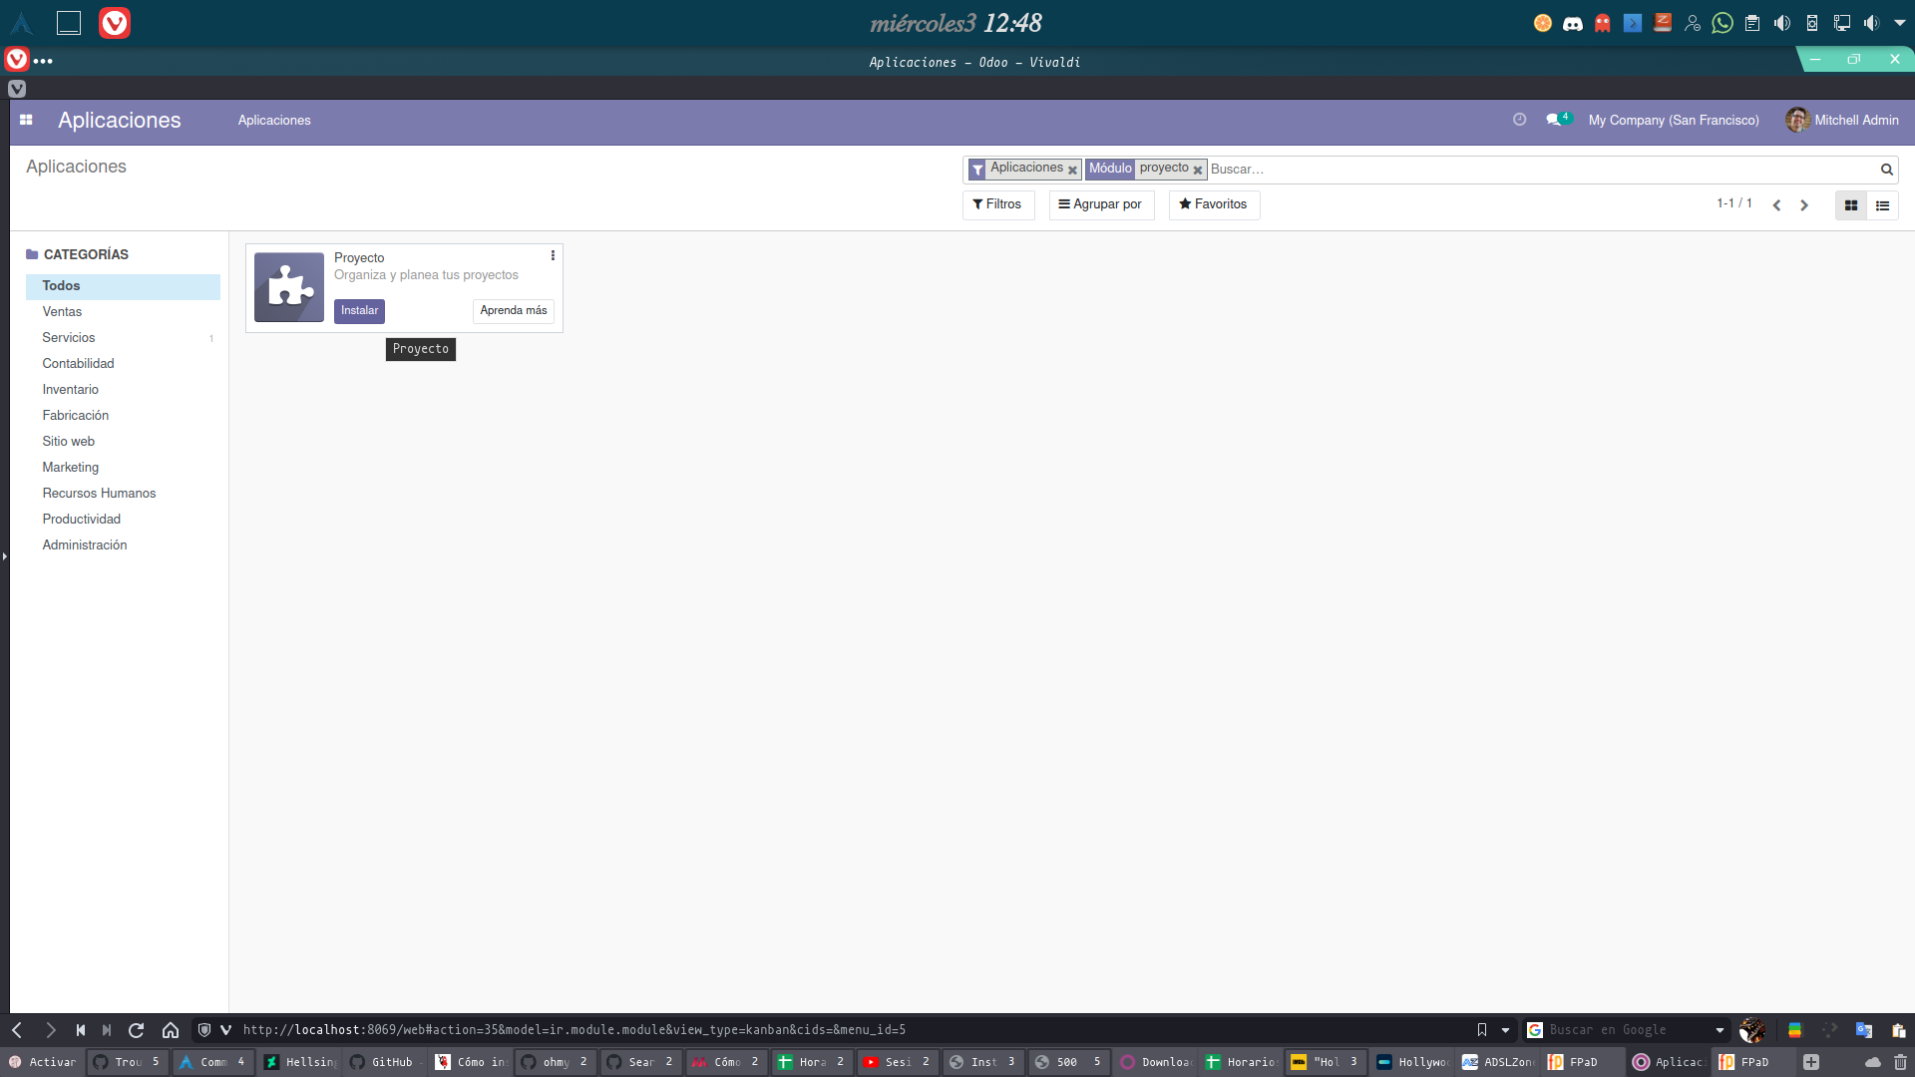
Realizando la búsqueda como con el complemento de TPV, se busca ahora el complemento proyecto y tras encontrarlo se pulsa sobre el botón “instalar”.
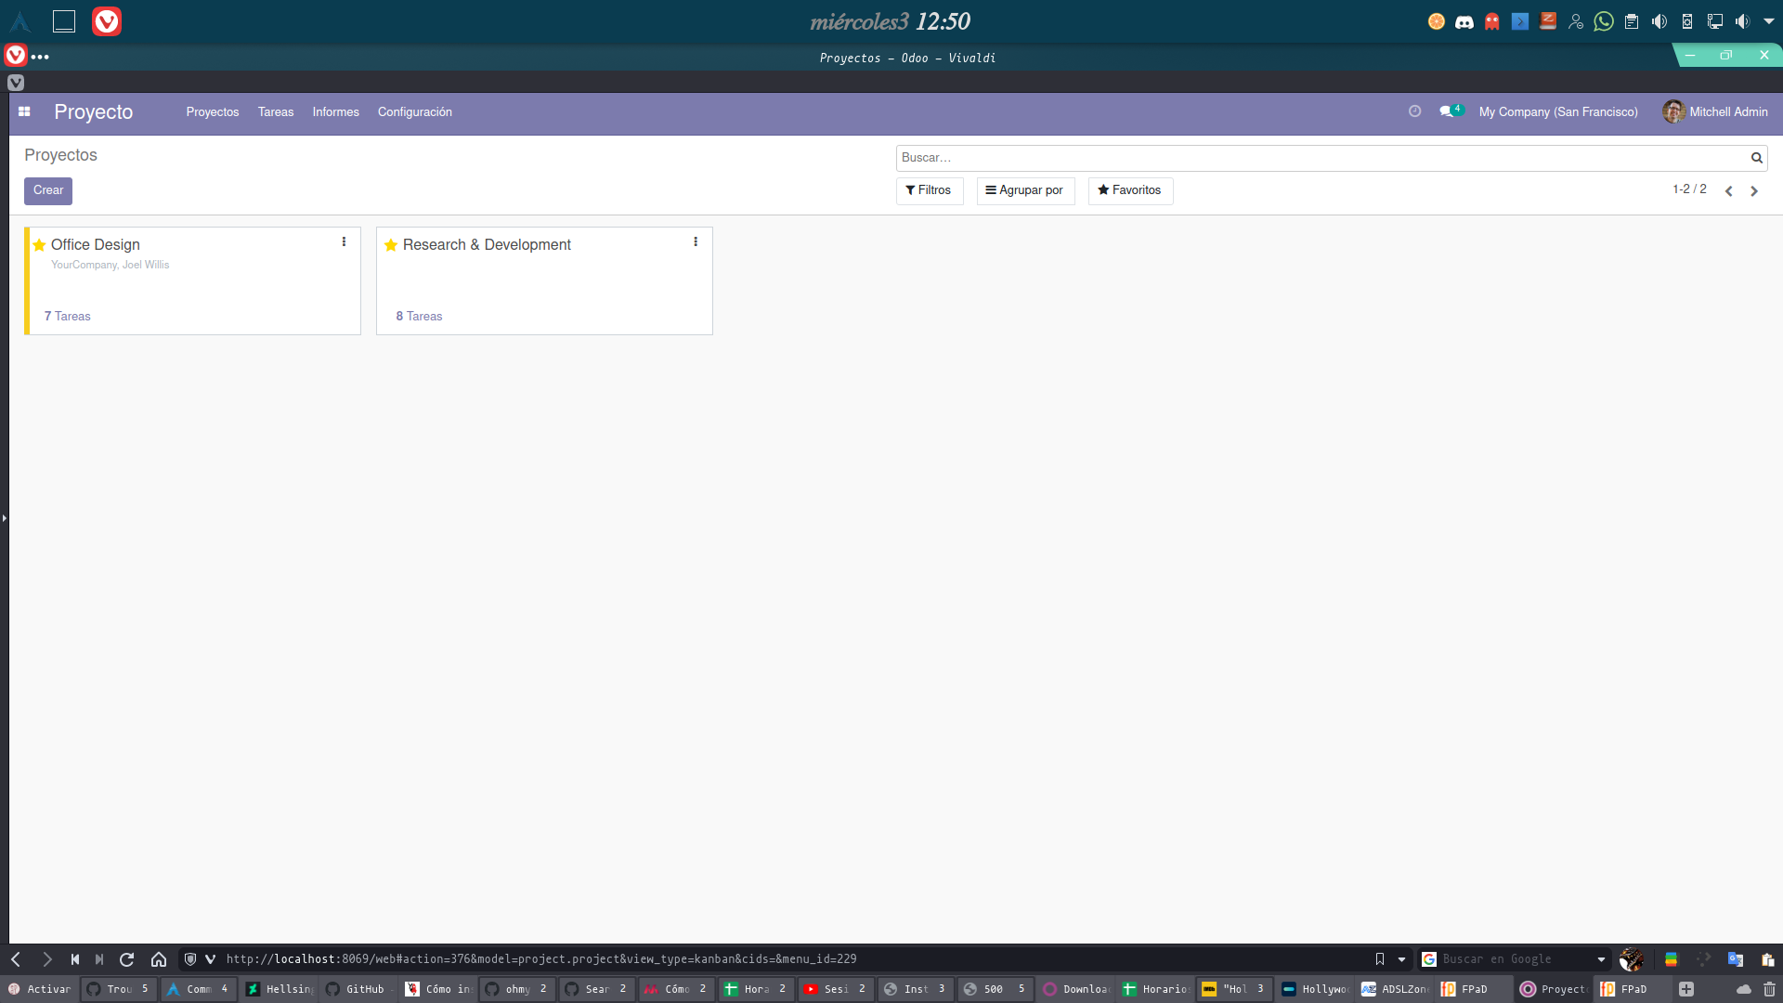
Aquí hemos abierto el complemento Proyecto con los datos de ejemplo que trae odoo por defecto.
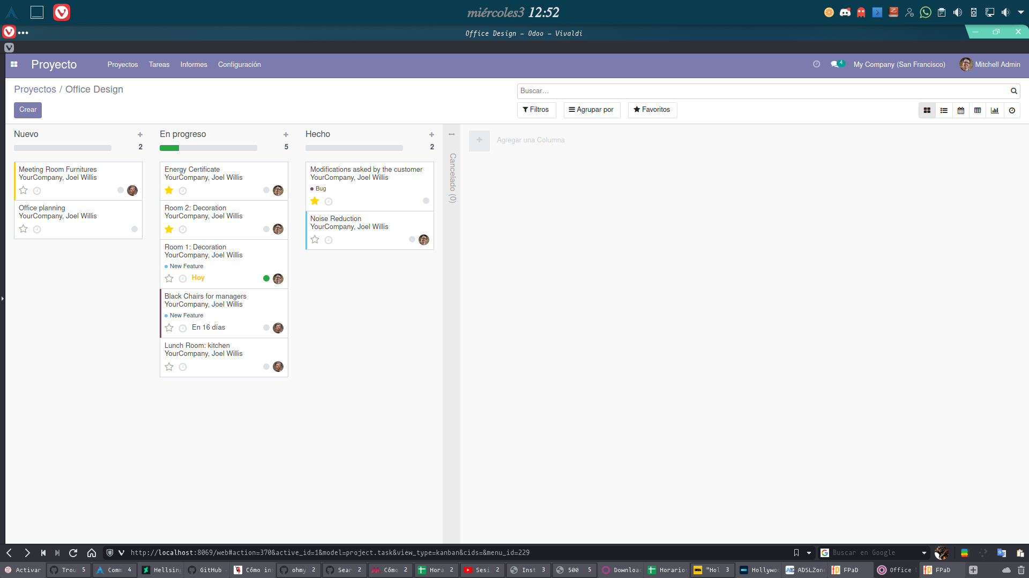
Aquí vemos la lista de tareas que trae por defecto los datos de muestra odoo.
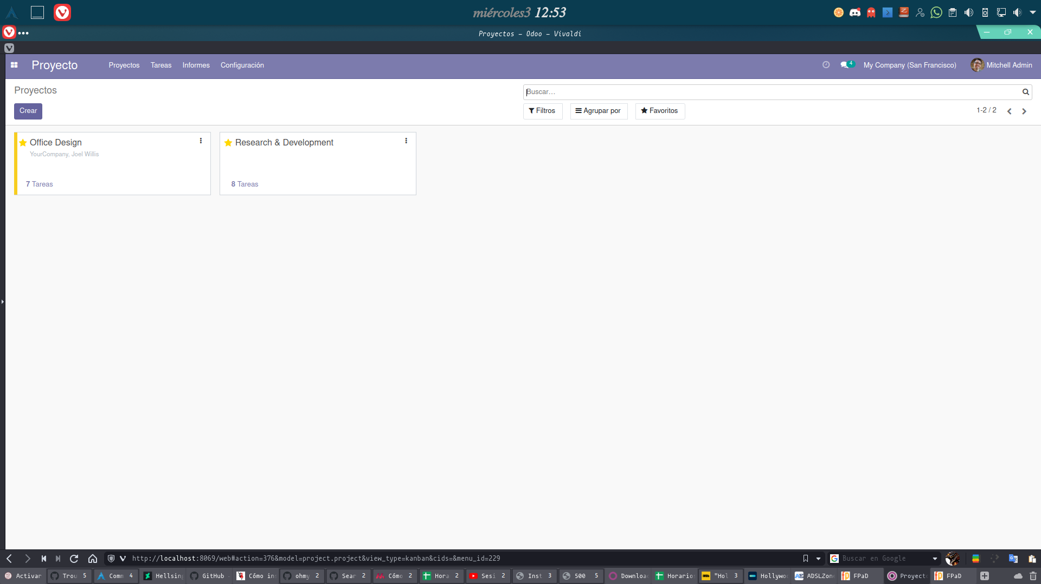
Ahora vamos a crear un nuevo proyecto, para esto volvemos a la página principal como vemos en esta captura y pulsaremos sobre el botón “crear” que se encuentra en la parte de arriba a la izquierda.
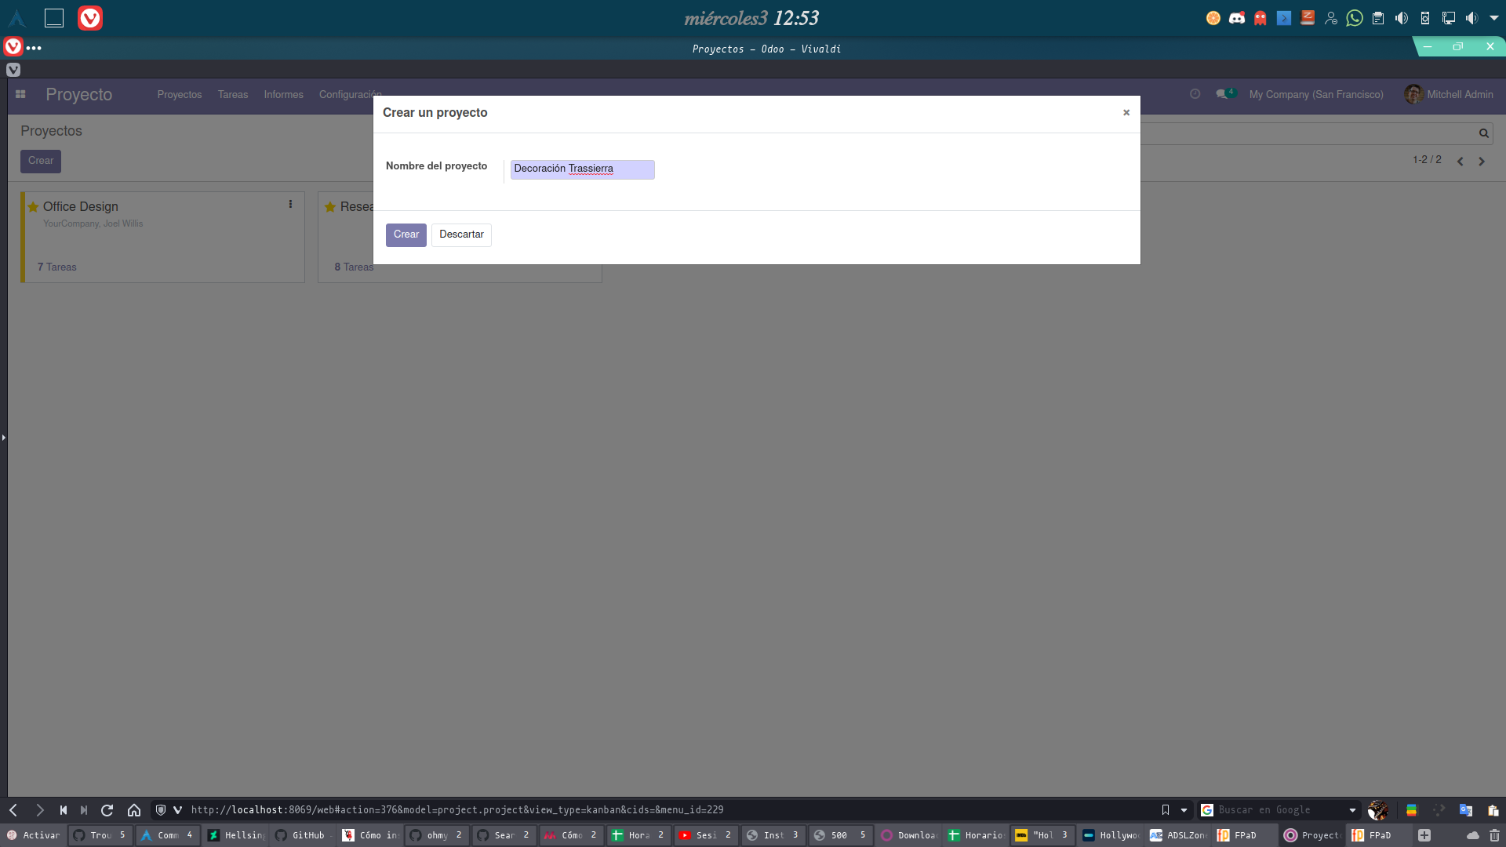
Aquí estamos dándole nombre al proyecto.
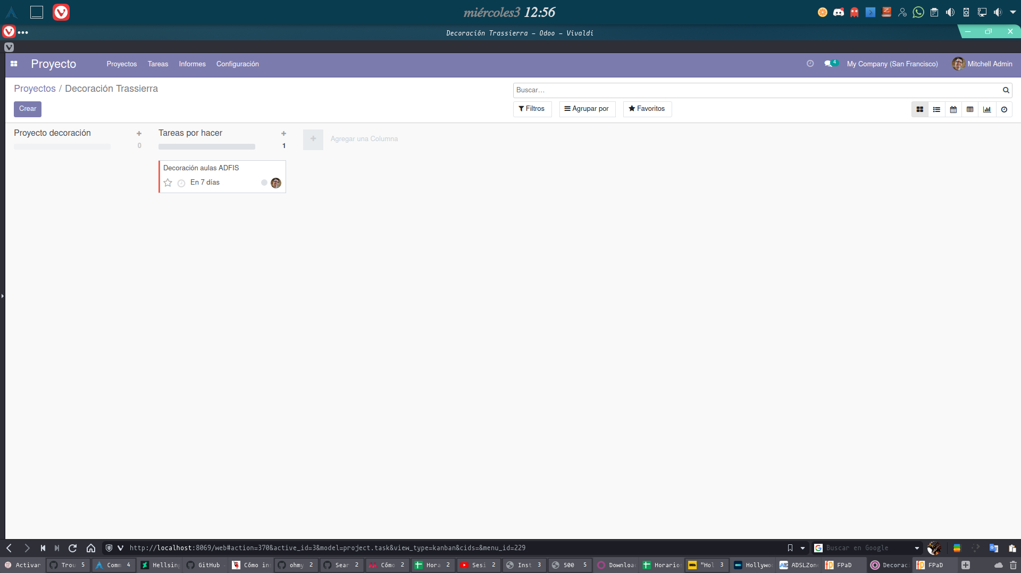
Tras crear el proyecto, pulsamos sobre él y para añadir una tarea, pulsamos sobre el botón “+” que se encuentra al lado del enunciado “Tareas por hacer”, donde nos pedirán a quien se le asigna la tarea y el título de la misma, tras ello, se nos quedará como esta en la pantalla.
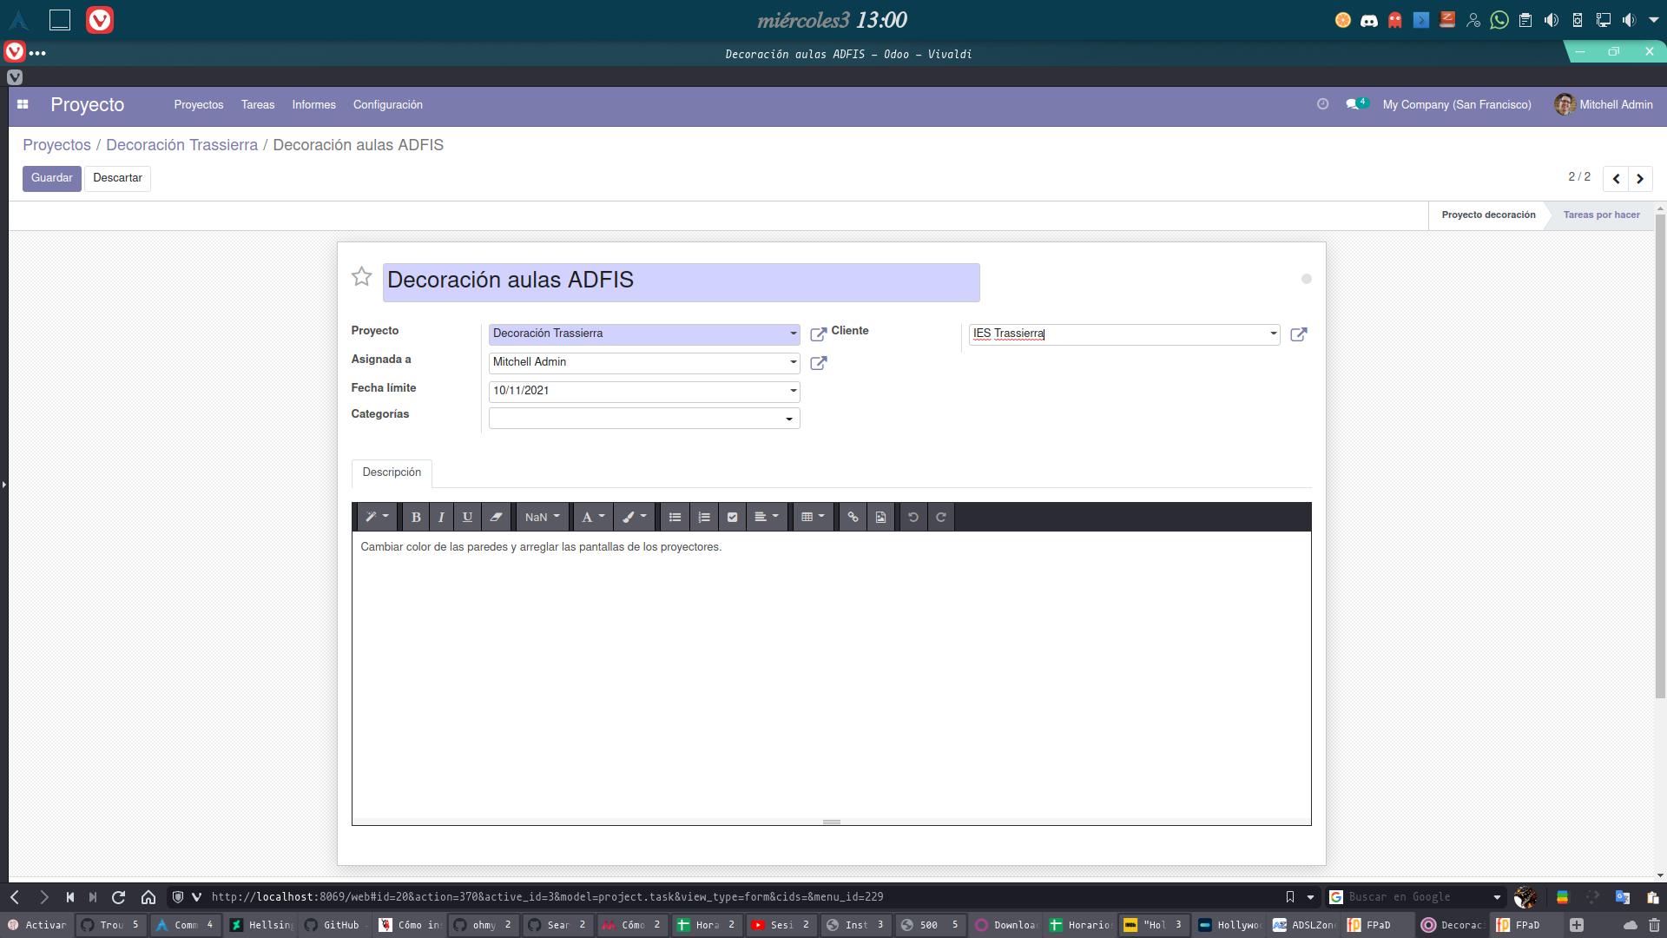
Tras crear la primera tarea y pulsar sobre ella, nos saldrá esta página en donde podremos definir todos los puntos de la tarea, para ello tras entrar en esta página hay que pulsar sobre el botón “editar”, que se encuentra en la parte superior izquierda, justo donde en la captura esta el botón “Guardar”, tras pulsarlo podremos definir la tarea como vemos en la imagen, tras rellenar la tarea solo hay que darle al botón “Guardar”.
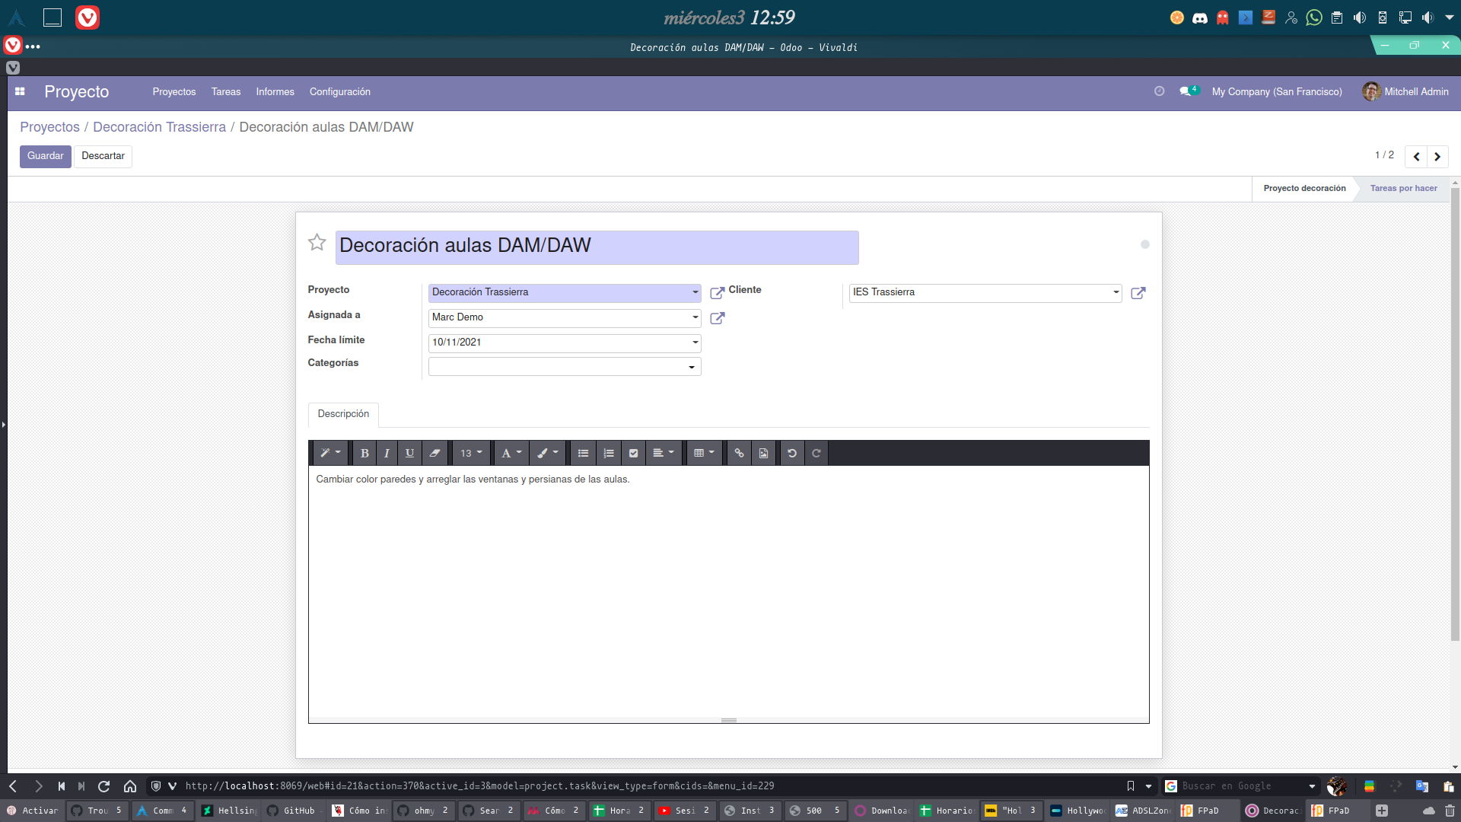
Aquí podemos comprobar los datos de la segunda tarea creada.
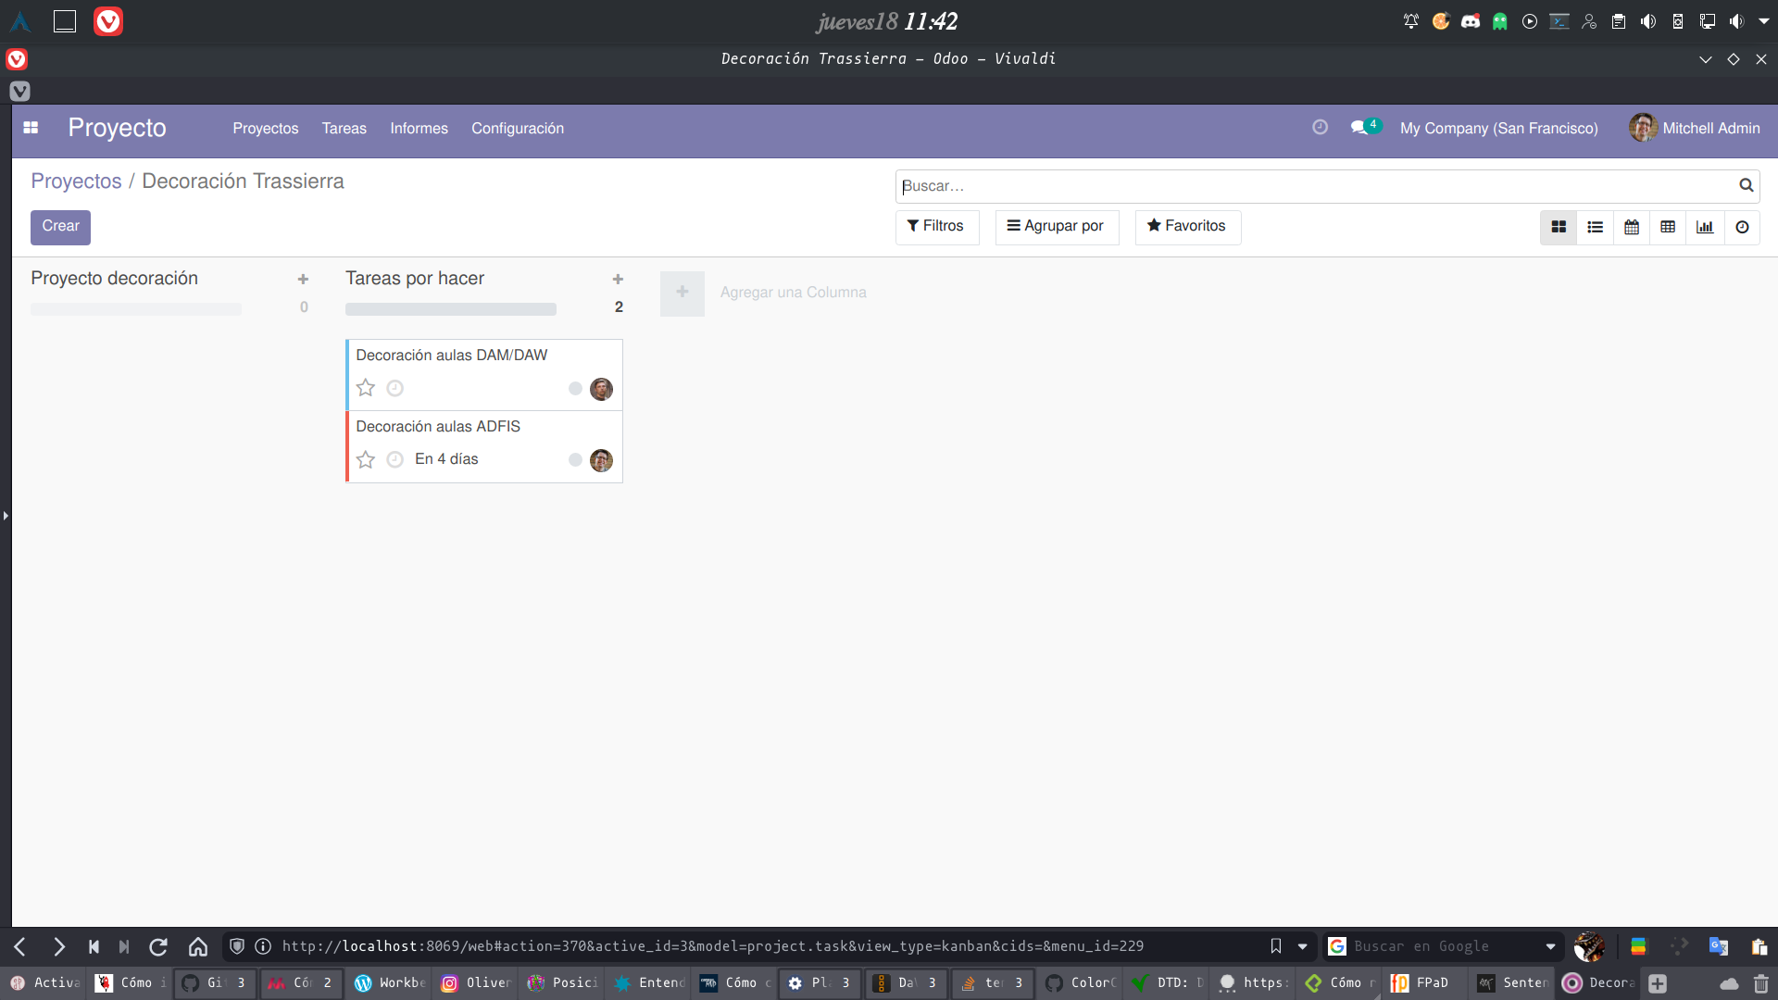
Aquí podemos comprobar las dos tareas creadas y en la segunda indicando que solo le quedan 4 días para terminar de completar esa tarea.

